※この内容は、『中学体育実技』（Gakken）に準拠しています。問題によっては、表現の違いなど、ここで示した以外の解答が考えられる場合があります。ご指導の際には、ご留意くださいますようお願いいたします。

１年　　球技（ネット型）

**卓球**

次の各図を見て、各文の（　）に当てはまる適切な言葉を答えなさい。

**１**

２．ラケットの握り方

　①を（ ペンホルダー ）グリップといい、フォアもバックも（　表面　）で打つのが一般的である。

　②を（ シェークハンド ）グリップといい、フォアとバックで（　両面　）を使い分けて打つ。

1. 基本姿勢

➀

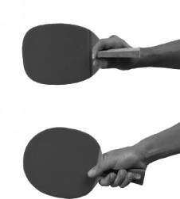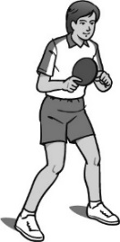　　を引き、ラケットを（　胸　）の高さに構える。膝を柔らかくして、（　体重　）をややつま先寄りにかける。

➁➁

３．フォアハンドの軽打

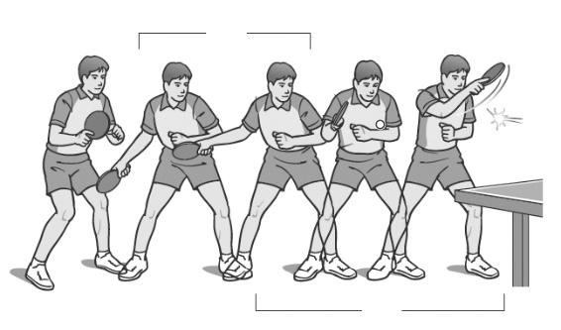①（　コントロール　）主体の軽打で、やや

➁➁

➀

（　左足　）前で構える。

②腰のひねりに合わせて（　脇　）を締め、肘を伸ばさずにバックスイングをし、（　右足　）に体重を乗せる。

③肘を曲げながら体の正面でボールをとらえて打ち、体重を（　左足　）に移動させながらフォロースルーをする。

➂

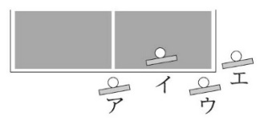次の文は、サービスのルールについて述べています。（　）に当てはまるものを、図のア～エから全て選び、（　）に記号で答えなさい。

**２**

　サービスのとき、（　　イ、エ　　）の位置で打球したときは相手に１ポイントが入る。

■卓球の学習を振り返って、チェックしてみよう。　　　　　　　　　　　　◎よくできた　○できた　△もう少し

|  |  |  |
| --- | --- | --- |
| 知識・技能 | 卓球の特性や成り立ちを理解することができた。 |  |
| 卓球で高まる体力を理解することができた。 |  |
| 技術の名称や行い方を理解し、ラケットでの基本的なボールの打ち方を身に付けることができた。 |  |
| 基本的な打ち方と定位置に戻るなどの動きで、空いた場所をめぐる攻防をすることができた。 |  |
| 思考・判断・表現 | 自分やチームの課題を発見し、課題解決に向けて練習を工夫して行うことができた。 |  |
| 自分やチームで考えたことを、他の人に伝えることができた。 |  |
| 主体的に  学習に  取り組む態度 | ゲームや練習に積極的に取り組み、勝敗を競う楽しさを味わうことができた。 |  |
| ルールやマナー、フェアプレイを守り、健康・安全に注意して学習することができた。 |  |
| 作戦などの話し合いに積極的に参加し、貢献することができた。 |  |
| 一人一人の違いに応じたプレイを認め、仲間にアドバイスしたり、助け合ったり教え合ったりして学習することができた。 |  |